Адрес: Филиал в Орле: РФ, 302038, г. Орел, ул. Северная, д. 5
Тел.: +7 (4862) 63-26-13, +7 (930) 063-26-13, +7 (4862) 63-00-95, +7 (930) 063-00-95
Е-mail: stroy-universalrf@mail.ru или ssdmir@mail.ru
САЙТ: http://www.stroy-57.ru
Филиал в Туле: РФ, 300045, г. Тула, Новомосковское ш., д. 60 Тел.: +7 (4872) 79-24-40, +7 (930) 791-24-40
Е-mail: stroy-universalrf@mail.ru или ssdmir@mail.ru
САЙТ: http://stroy-71.ru/

Банковские реквизиты:
ИНН: 391402169117, БИК: 044525201 р/с 40802810809100001425 ОАО АКБ «Авангард» г. Москва к/с 30101810000000000201 в ОПЕРУ Московского ГТУ Банка России

Цены на секционный забор из оцинкованной сетки-рабицы c обрамлением из уголка или профильной трубы (ВКЛЮЧАЯ МАТЕРИАЛ И МОНТАЖ)
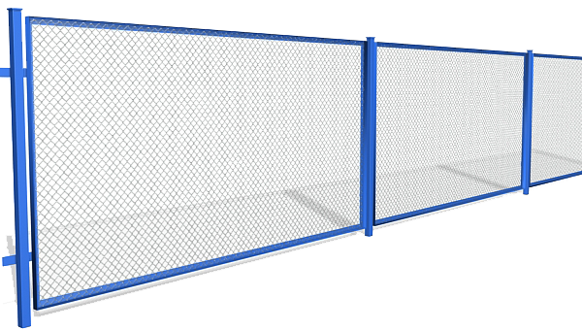
Секционный забор из оцинкованной сетки-рабицы с ячейкой 55*55*1,6 c обрамлением из профильной трубы 40*20*1,5 с использованием столбов 40×40 (цена за погонный метр, включая монтаж)
Высота |  | Без бетонирования и покраски (столбы вбиваются) | С бетонированием без покраски | Без бетонирования с покраской | С бетонированием и покраской
h - 1,0 |  | 900 | 1000 | 1050 | 1100
h - 1,2 |  | 950 | 1050 | 1100 | 1200
h - 1,5 |  | 1050 | 1150 | 1200 | 1300
h - 1,8 |  | 1150 | 1200 | 1250 | 1350
h - 2 |  | 1200 | 1300 | 1350 | 1400
*В цену включено: материал, доставка (в пределах города), монтаж, покраска столбов и каркаса грунт-эмалью по ржавчине Belcolor
Секционный забор из оцинкованной сетки-рабицы с ячейкой 55*55*1,6 c обрамлением из уголка 32*32*4,0 с использованием столбов 40×40 (цена за погонный метр, включая монтаж)
Высота |  | Без бетонирования и покраски (столбы вбиваются) | С бетонированием без покраски | Без бетонирования с покраской | С бетонированием и покраской
h - 1,0 |  | 1000 | 1100 | 1150 | 1200
h - 1,2 |  | 1050 | 1150 | 1200 | 1300
h - 1,5 |  | 1150 | 1250 | 1300 | 1400
h - 1,8 |  | 1250 | 1300 | 1350 | 1450
h - 2 |  | 1300 | 1400 | 1450 | 1500
*В цену включено: материал, доставка (в пределах города), монтаж, покраска столбов и каркаса грунт-эмалью по ржавчине Belcolor
Цены на отдельные секции (руб.)

Высота |  | Секция шириной 2,0 м. с обрамлением из профильной трубы 40*20*1,5 | Секция шириной 2,5 м. с обрамлением из профильной трубы 40*20*1,5 | Секция шириной 2,0 м. с обрамлением из уголка 32*32*4,0 | Секция шириной 2,5 м. с обрамлением из уголка 32*32*4,0
h - 1,0 |  | 1600 | 1900 | 1800 | 2200
h - 1,2 |  | 1700 | 2000 | 1900 | 2300
h - 1,5 |  | 1800 | 2100 | 2000 | 2400
h - 1,8 |  | 1900 | 2200 | 2100 | 2500
h - 2 |  | 2000 | 2300 | 2200 | 2600
НОВИНКА!
Цены на секционный забор из оцинкованной сетки-рабицы с ячейкой 55*55*1,6 c обрамлением из профильной трубы 40*20*1,5 (включая монтаж)
Строительство забора из сетки-рабицы с использованием столбов 40×40 (цена за погонный метр) *
Высота | Без бетонирования и покраски (столбы вбиваются) | С бетонированием без покраски | Без бетонирования с покраской | С бетонированием и покраской
h - 1,0 | 1250 | 1350 | 1400 | 1500
h - 1,2 | 1300 | 1400 | 1500 | 1600
h - 1,5 | 1400 | 1550 | 1600 | 1700
h - 1,8 | 1550 | 1600 | 1650 | 1800
h - 2 | 1600 | 1700 | 1800 | 1900
*В цену включено: материал, доставка (в пределах города), монтаж, покраска столбов и каркаса грунт-эмалью по ржавчине Belcolor

Дополнительные услуги:
Доставка по городу - от 600 руб. (включая погрузку)
Доставка за городом - 20 руб./км. (на каждые 20 п. м.)
Покраска с гарантией в 1 год - дополнительно 25 % к общей стоимости изделия
Демонтаж старого ограждения от 50 руб./п.м.
 | При заказе свыше 100 000 рублей - скидка 3 %
При заказе свыше 500 000 рублей - скидка 5 %
При заказе свыше 1 000 000 рублей - скидка 7 %
 | При заказе меньше 10 000 рублей - наценка 20 %

Дополнительная информация:
Срочное изготовление - дополнительно от 10 до 20 % к общей стоимости.
Изготовление изделия по эскизам заказчика нестандартных размеров - дополнительно от 10 до 30 % к общей стоимости.

ВНИМАНИЕ! Цены, указанные в прайс-листе являются ориентировочными! Точную стоимость может озвучить менеджер только после выезда на объект, так цена зависит от сложности работ, отдаленности объекта, условий для монтажа и многих других факторов.
Стоимость дополнительной гарантии:
каждый дополнительный 1 год гарантии - от 10 до 20 % от общей стоимости.
Дополнительная гарантия подразумевает под собой использование более качественных и дорогих материалов, а также исполнение работ (если они проводятся) на более высоком уровне.

